СХЕМЫ РЫБОВОДНЫХ УЧАСТКОВ
Сведения о рыбоводных участках

Границы рыбоводного участка | Наименование водного объекта | Муниципальное образование | Площадь, га | Вид  водо-  пользо-  вания
от точки 1 (56.685547, 61.309247)* по береговой линии через точку 2 (56.679690, 61.312894), 3 (56.681151, 61.303281) до точки 1. | Озеро Чернобровское | Белоярский городской округ | 66 | совмест-ное
*- здесь и далее для обозначения географических координат точек используется
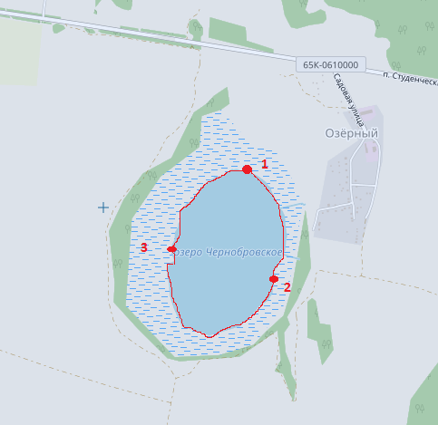Всемирная геодезическая система координат 1984 года (WGS-84)
